🔴 INFORME TÉCNICO DE OPERACIÓN RED TEAM

Compromiso Total de Active Directory: De Usuario Estándar a Domain Admin
Objetivo: CHANGE.megachange.nyx (192.168.0.19)
Fecha: 10 Abril 2026
Autor: [Tu Nombre]
Nivel: Crítico
Estado: ✅ Completado (Root Obtenido)

1. RESUMEN DE LA OPERACIÓN
En esta evaluación de seguridad ofensiva se simuló un ataque realista contra un entorno Active Directory. El objetivo era demostrar el impacto de una cadena de misconfiguraciones comunes. Partiendo de ningún acceso inicial, se logró el compromiso total del (Domain Admin) en menos de
La cadena de ataque explotó:
- Contraseñas débiles en usuarios estándar.
- Permisos delegados mal configurados (GenericWrite).
- Almacenamiento inseguro de credenciales privilegiadas (AutoLogon).
Este documento detalla la narrativa técnica completa, paso a paso, sirviendo como evidencia de las vulnerabilidades encontradas y guía para su remediación.

2. NARRATIVA TÉCNICA DETALLADA (KILL CHAIN)

FASE 1: Reconocimiento Inicial y Confirmación de Vivo
La operación comenzó con la verificación de conectividad básica contra el objetivo 192.168.0.19. El éxito en la respuesta ICMP confirmó que el activo estaba en línea y accesible desde mi posición en la red.
- Hallazgo: TTL=128 indicó un sistema Windows Server.
- Decisión: Proceder a escaneo de puertos para identificar servicios.
text
[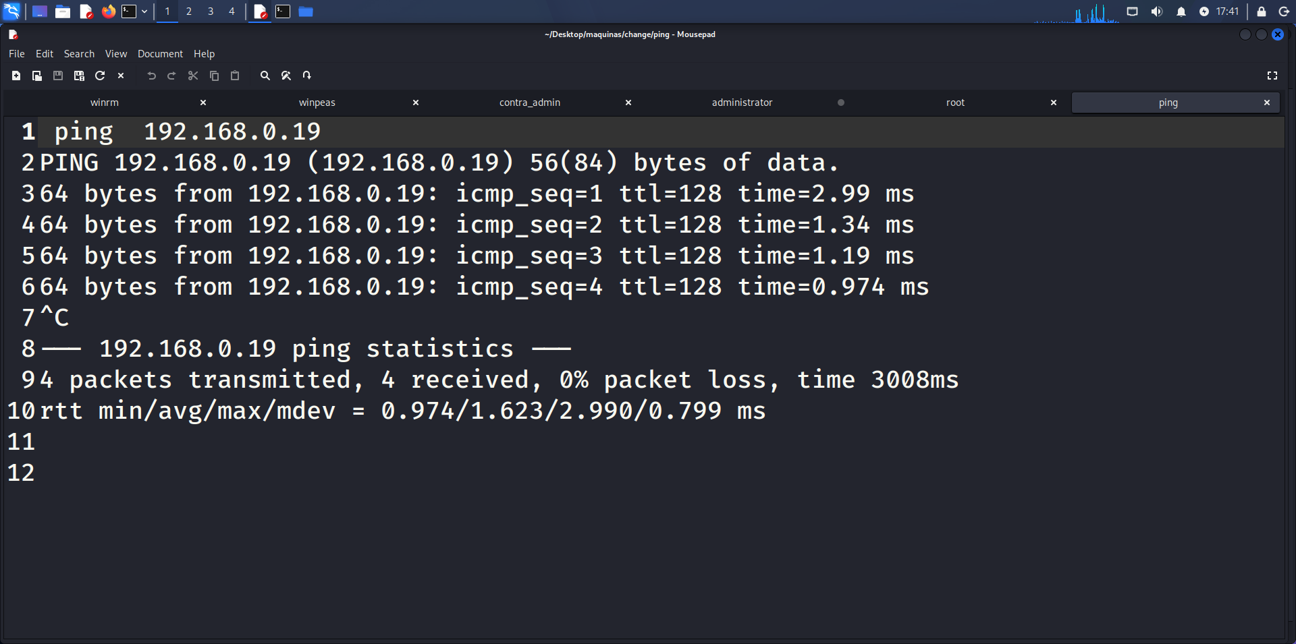
> Pie: Figura 1: Confirmación de conectividad inicial.

FASE 2: Enumeración de Servicios y Rol del Objetivo
Se ejecutó un escaneo exhaustivo con Nmap para identificar puertos abiertos y versiones de servicios. El resultado fue crítico: el objetivo no era un servidor cualquiera, sino el Domain Controller (DC) del dominio megachange.nyx.
- Servicios Clave: DNS (53), Kerberos (88), LDAP (389), SMB (445) y WinRM (5985).
- Análisis: La presencia de WinRM abierto sería un vector crucial más adelante.
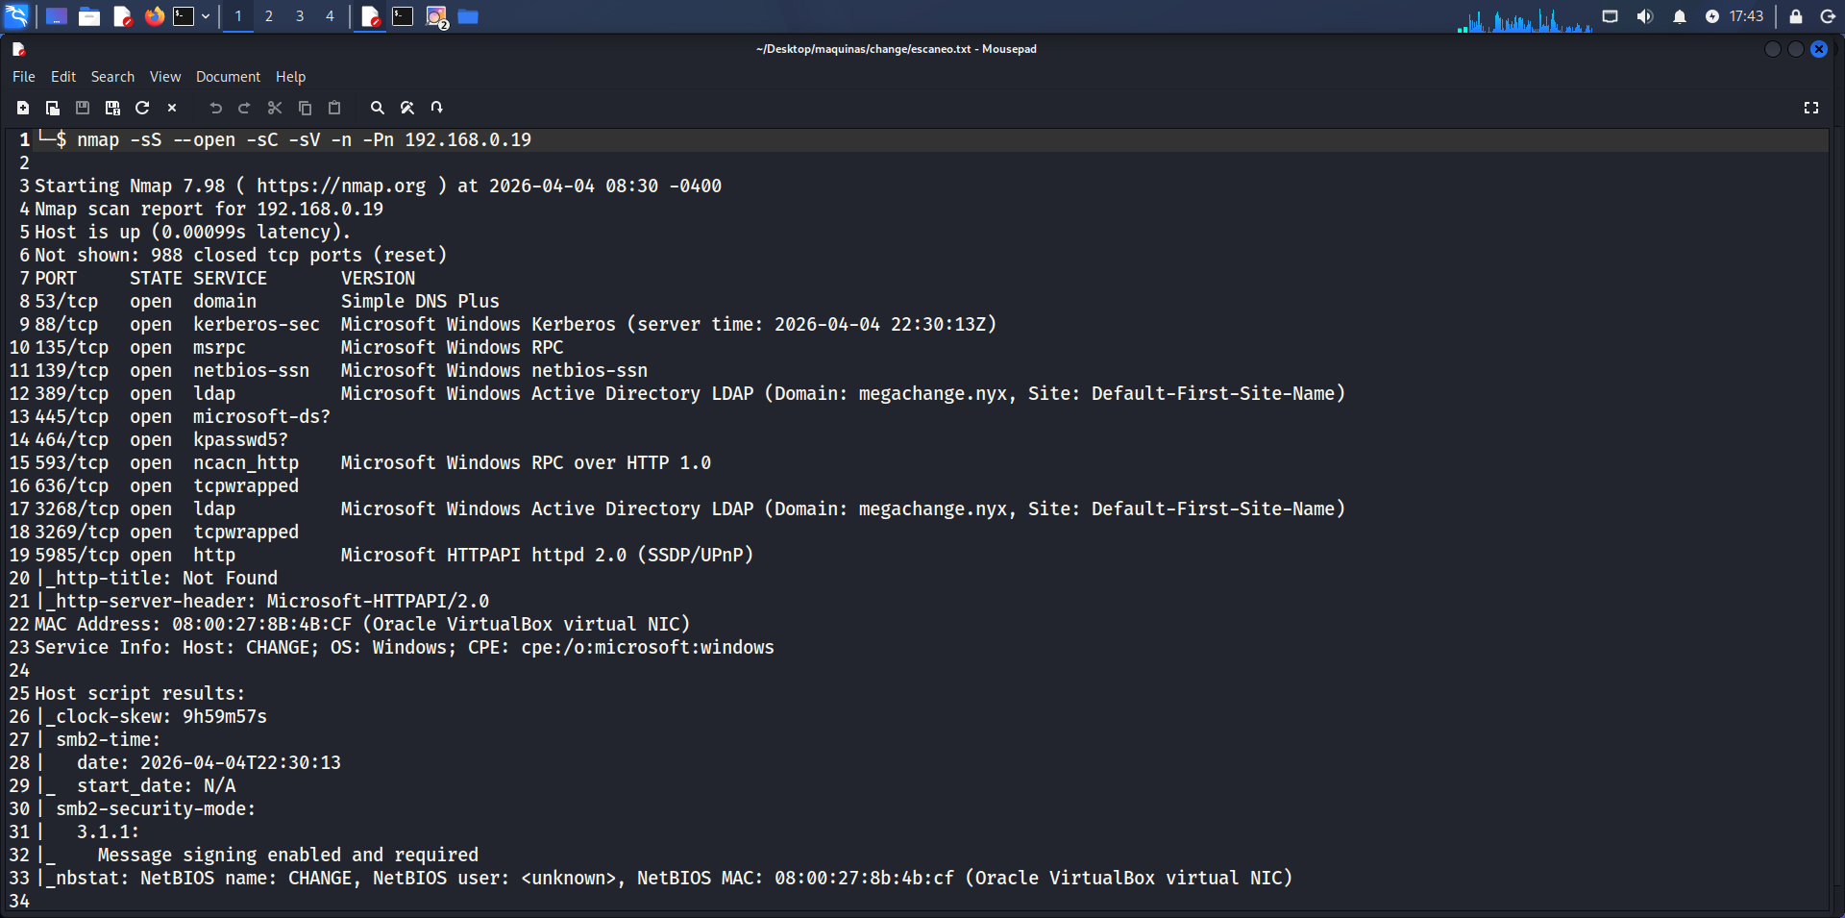
Identificación del Domain Controller y servicios expuestos.

FASE 3: Mapeo del Dominio vía DNS
Antes de atacar, necesitaba entender la estructura del dominio. Usando dig y fierce, interrogué el servicio DNS.
- Hallazgo: Se confirmó el dominio megachange.nyx y su delegación. No se encontraron subdominios ocultos, lo que indicaba que la superficie de ataque externa estaba bien contenida.
- Pivot: Al no haber vectores DNS, el siguiente paso lógico fue intentar enumerar sin credenciales en SMB y LDAP.
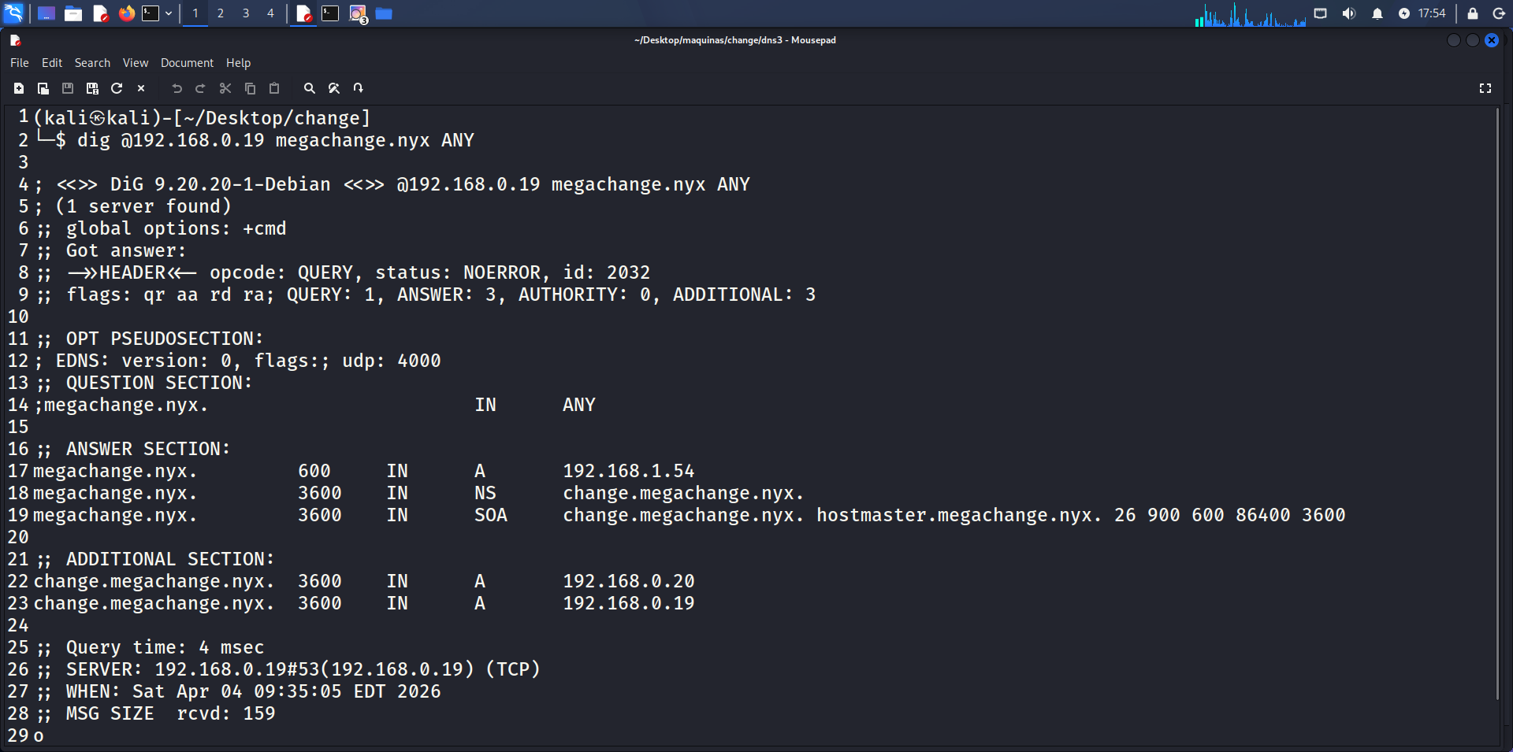
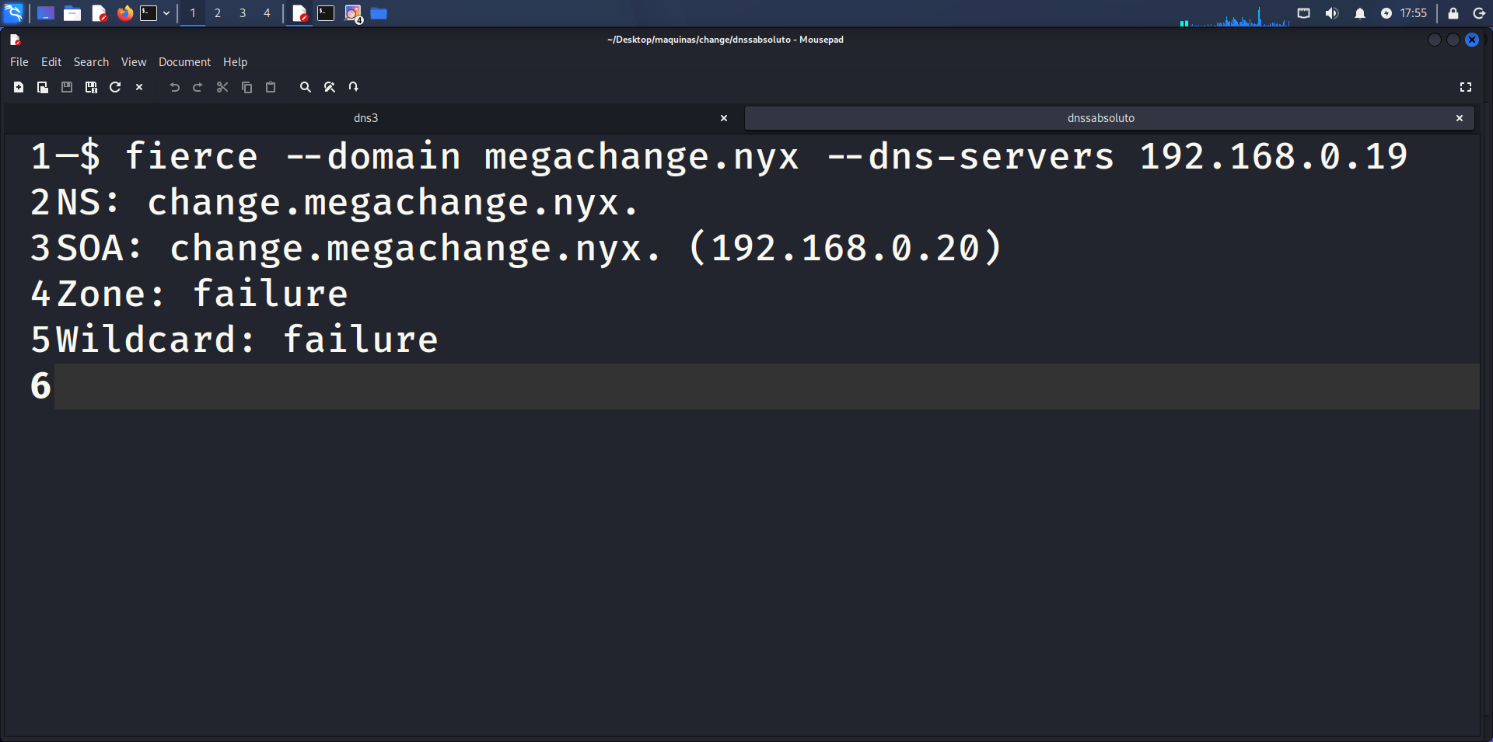
Mapeo inicial de la estructura del dominio.

FASE 4: Intentos de Enumeración Anónima (Fallidos)
Se probaron vectores clásicos de configuración errónea:
- Null Sessions en SMB: Bloqueadas (STATUS_ACCESS_DENIED).
- Cuenta Guest: Deshabilitada correctamente.
- RID Brute: Bloqueado por permisos insuficientes.
- Lección Defensiva: El hardening básico del DC era correcto para accesos anónimos.
- Conclusión: Para progresar, era obligatorio obtener credenciales válidas primero.
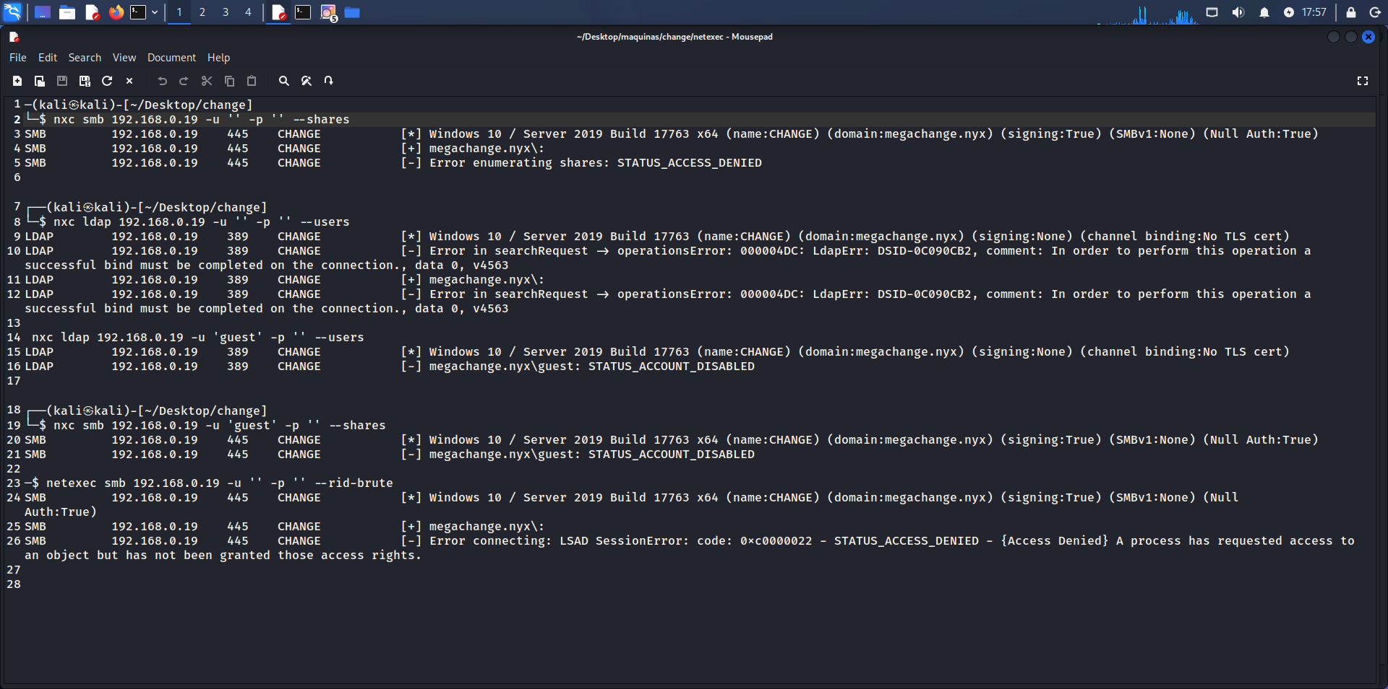
Outputs de los intentos fallidos con nxc/netexec
Vectores anónimos bloqueados por hardening correcto.

FASE 5: Enumeración de Usuarios vía Kerberos
Dado que no podía enumerar sin autenticación, usé Kerbrute para identificar usuarios válidos sin bloquear cuentas (técnica silenciosa).
- Usuarios Descubiertos: alfredo, administrator, change.
- Estrategia: alfredo parecía un usuario estándar, el objetivo perfecto para fuerza bruta inicial.
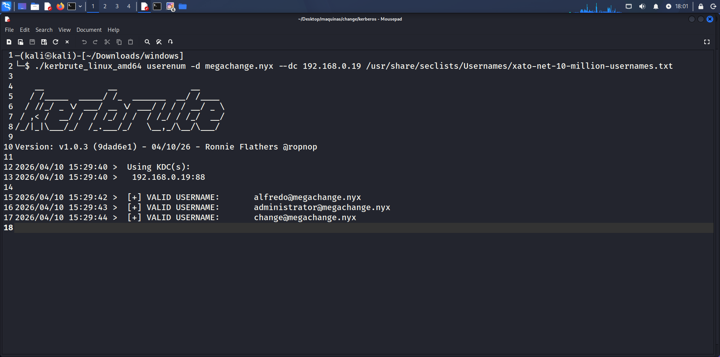
> KERBRUTE USERENUM
> Identificación silenciosa de usuarios válidos.

FASE 6: Fuerza Bruta y Punto de Entrada (Brecha Inicial)
Con la lista de usuarios, ejecuté un ataque de fuerza bruta contra alfredo vía SMB usando la lista rockyou.txt.
- 🚨 HALLAZGO CRÍTICO: La contraseña era Password1.
- Impacto: Se obtuvo acceso inicial válido en menos de 25 intentos. Esto demostró una política de contraseñas inexistente o mal aplicada
- Nota Técnica - Agotamiento de Vectores:
- Antes de depender exclusivamente de la fuerza bruta, intenté explotar vectores más sofisticados contra Kerberos para descartar configuraciones erróneas críticas:
- AS-REP Roasting: Ejecuté GetNPUsers contra alfredo, pero no fue vulnerable (preautenticación habilitada).
- Kerberoasting: Ejecuté GetUserSPNs buscando SPNs explotables, pero no se encontraron entradas (No entries found!).
- Estos fallos confirmaron que la configuración de Kerberos era correcta, obligándome a depender de la debilidad de la contraseña humana (Password1) como único vector de entrada viable.
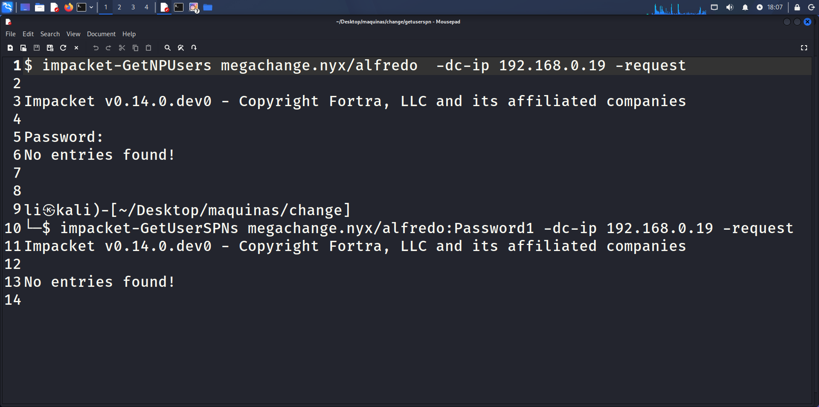
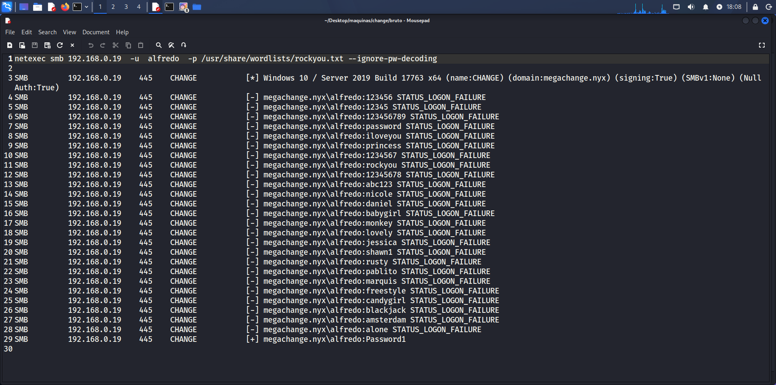
> NETEXEC mostrando el éxito con 'Password1'
> Compromiso inicial debido a contraseña débil.

FASE 7: Enumeración Interna con Credenciales
Ya dentro como alfredo, enumeré qué recursos eran accesibles.
- Shares: Acceso de lectura a SYSVOL y NETLOGON (normal), pero sin archivos sensibles obvios.
- Usuarios: Confirmé la existencia de sysadmin, una cuenta creada el mismo día que alfredo.
- Hipótesis: Si alfredo y sysadmin fueron creados juntos, ¿habría una relación de permisos entre ellos?
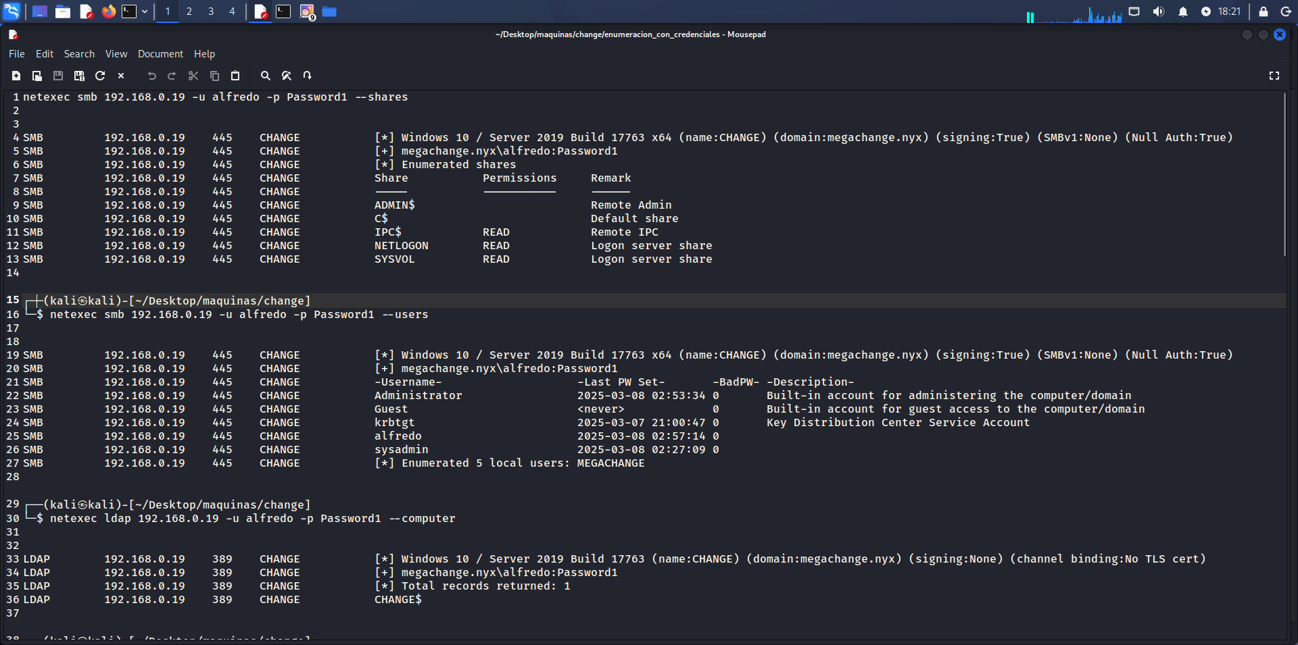
> enumeración de shares y usuarios con credenciales
> Enumeración interna post-compromiso.

FASE 8: Búsqueda de Vectores de Escalada (BloodHound)
Para responder a la hipótesis, ejecuté BloodHound (vía bloodhound-python) para mapear relaciones de confianza en el AD.
- 🚨 HALLAZGO DECISIVO: alfredo tenía el permiso GenericWrite sobre sysadmin.
- Significado: Esto permite a un usuario estándar modificar atributos críticos de otro usuario, incluyendo forzar un cambio de contraseña. Una delegación de permisos peligrosa y olvidada.
[]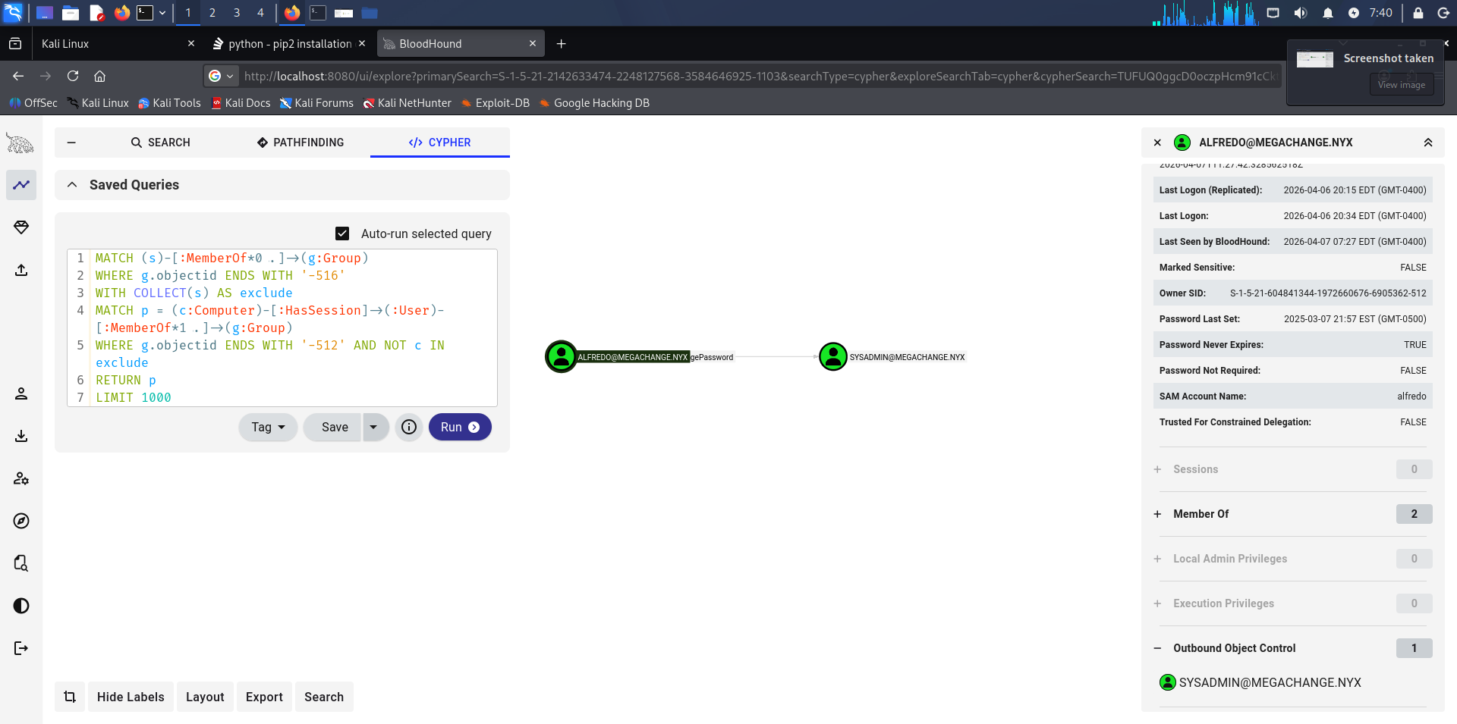
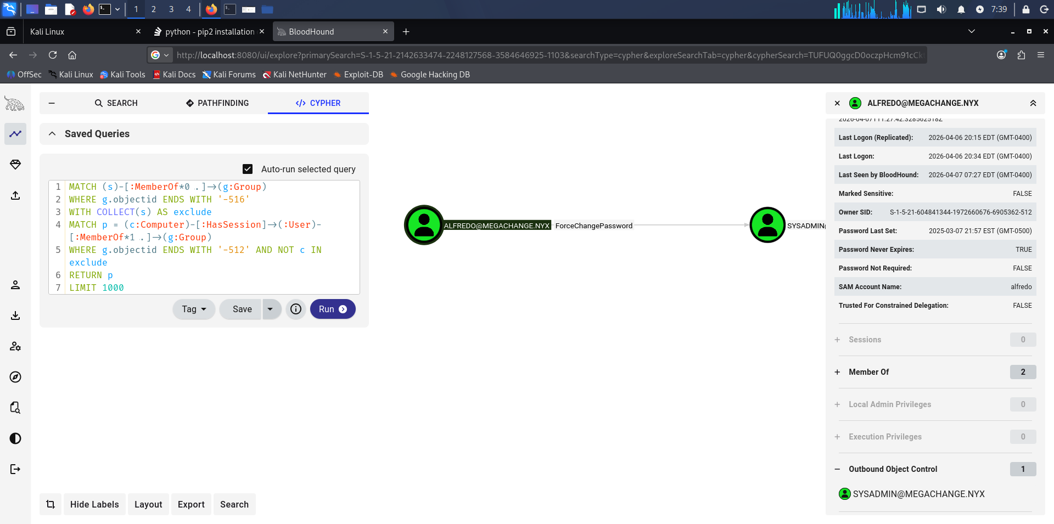
> BloodHound mostrando la arista GenericWrite
> Relación de confianza crítica identificada para escalada.

FASE 9: Explotación y Escalada Lateral
Usé rpcclient para explotar el permiso GenericWrite y cambiar la contraseña de sysadmin sin conocer la anterior.
- Acción: setuserinfo2 sysadmin 23 NuevaPassword123!
- Resultado: Éxito silencioso (sin errores = éxito en rpcclient).
- Verificación: Confirmé el nuevo acceso con netexec, obteniendo el marcador (Pwn3d!), lo que indica que sysadmin es administrador local del DC.
text
[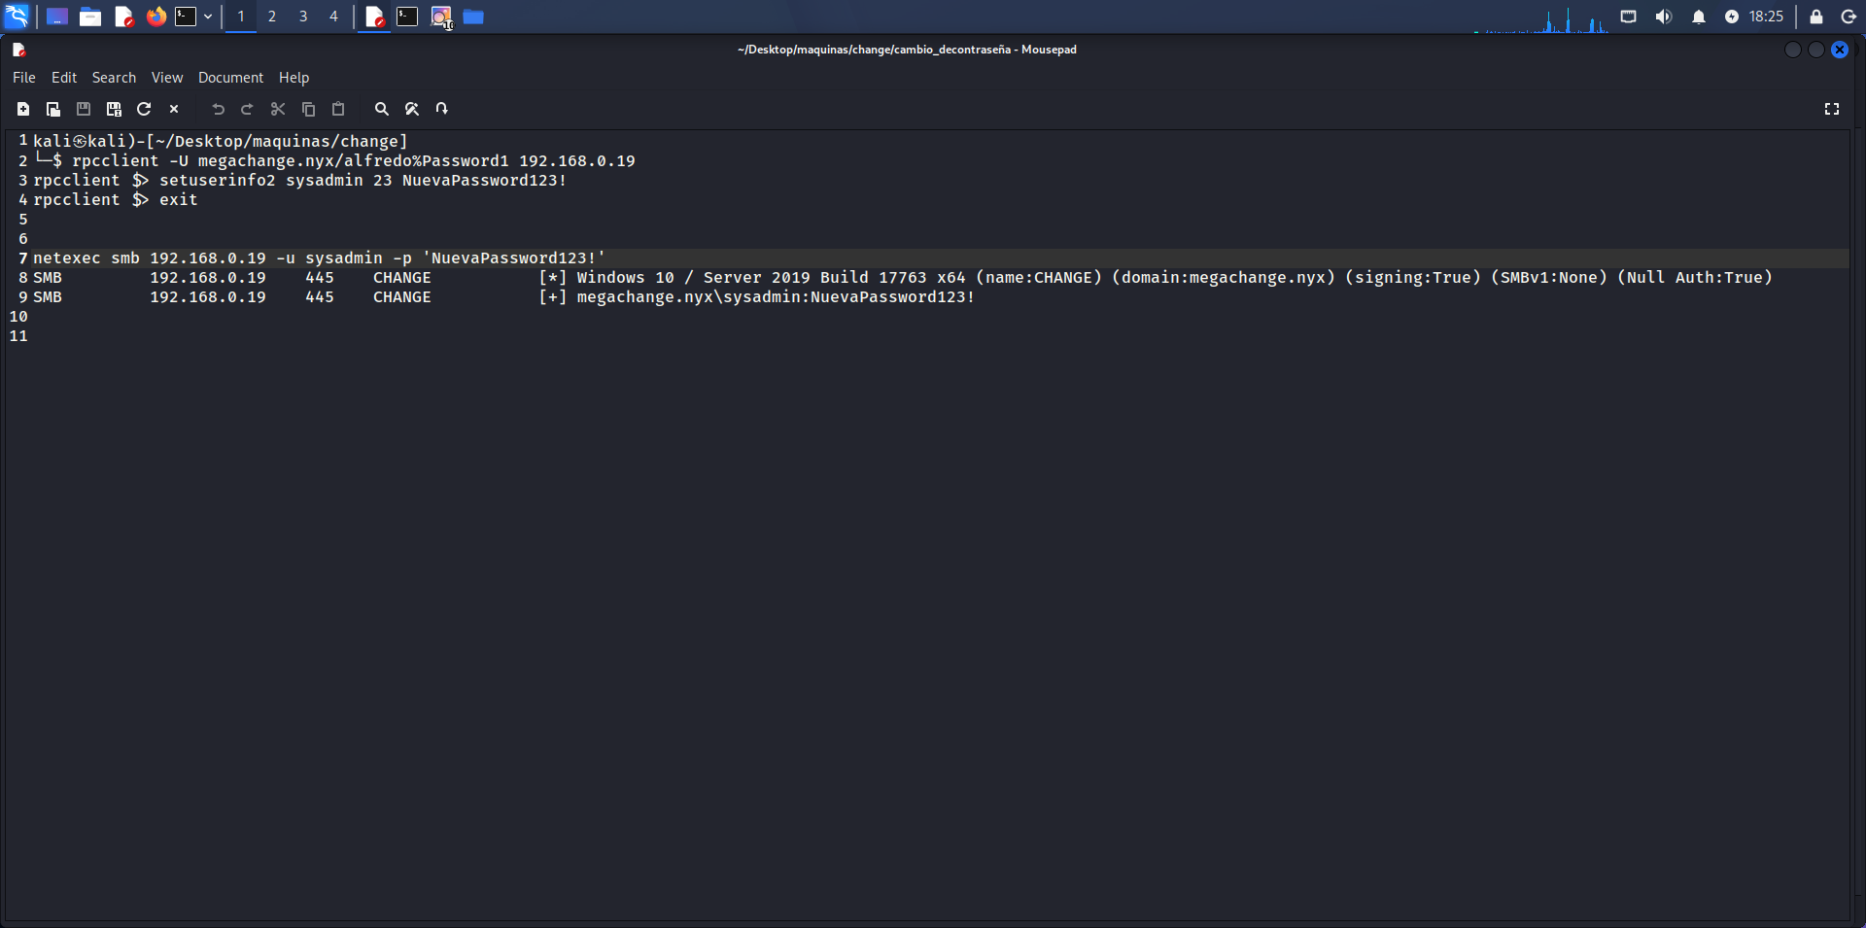
>Comando rpcclient y verificación con netexec (Pwn3d!)
> Escalada lateral exitosa a cuenta privilegiada.

FASE 10: Acceso Remoto y Post-Explotación (WinRM)
Dado que sysadmin tenía permisos de administración y el puerto 5985 (WinRM) estaba abierto, establecí una shell interactiva completa usando Evil-WinRM.
- Ventaja: Esto me dio capacidad de ejecución de PowerShell completa en el servidor, mucho más potente que SMB.
- Preparación: Subí mis herramientas de post-explotación (winPEASx64.exe y SharpHound.zip) al escritorio del usuario para un análisis profundo.
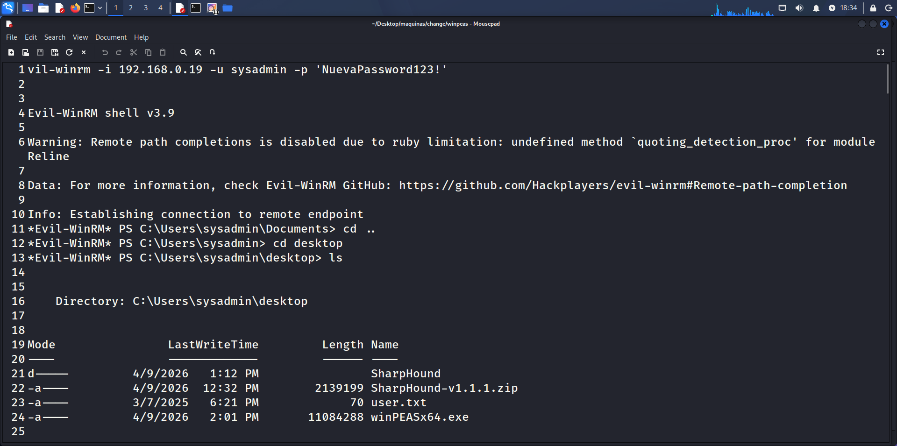
Shell de Evil-WinRM y listado de herramientas subidas (ls)
Establecimiento de shell remota y despliegue de herramientas.

FASE 11: Análisis Automatizado con WinPEAS
Ejecuté WinPEAS para buscar configuraciones erróneas, credenciales guardadas y vectores de escalada local.
- Proceso: La herramienta escaneó registro, tareas programadas, servicios y políticas.
- Resultado Inicial: No se encontraron vulnerabilidades de kernel ni servicios mal configurados. El sistema estaba parcheado.
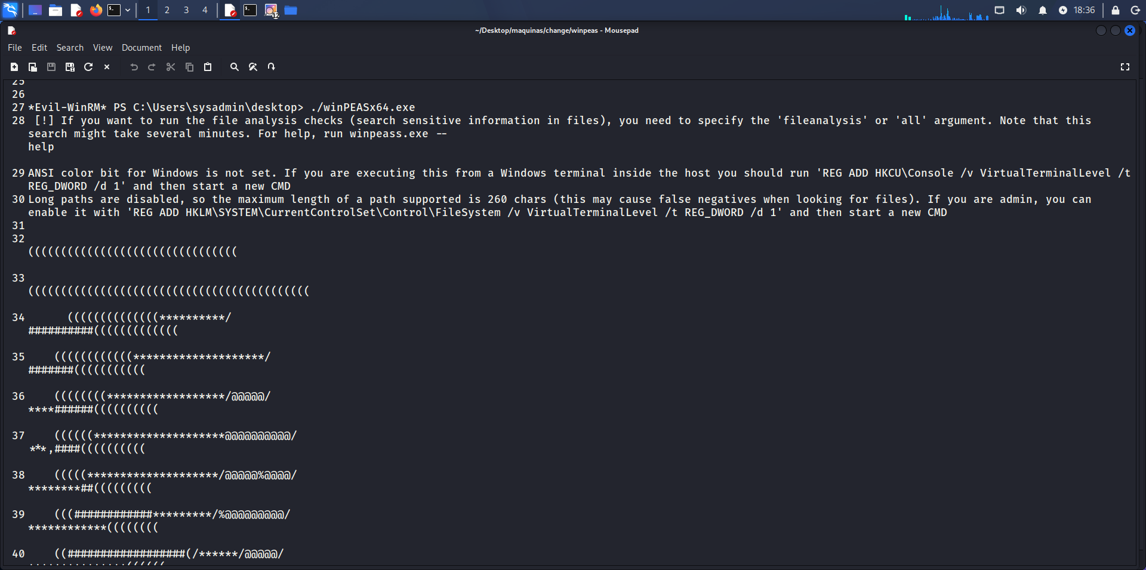
> Banner de WinPEAS y sección inicial de escaneo
> Ejecución de WinPEAS para búsqueda automatizada de vectores.

FASE 12: El Hallazgo Catastrófico (AutoLogon)
Mientras WinPEAS profundizaba, identificó una configuración crítica en el registro de Windows: AutoLogon habilitado para la cuenta administrator.
- 🚨 HALLAZGO CRÍTICO MÁXIMO: La contraseña del administrador del dominio (d0m@in_c0ntr0ll3r) estaba almacenada en TEXTO CLARO en el registro.
- Impacto: Esto otorga control total e inmediato de todo el bosque Active Directory. Es una práctica prohibida por su extrema peligrosidad.
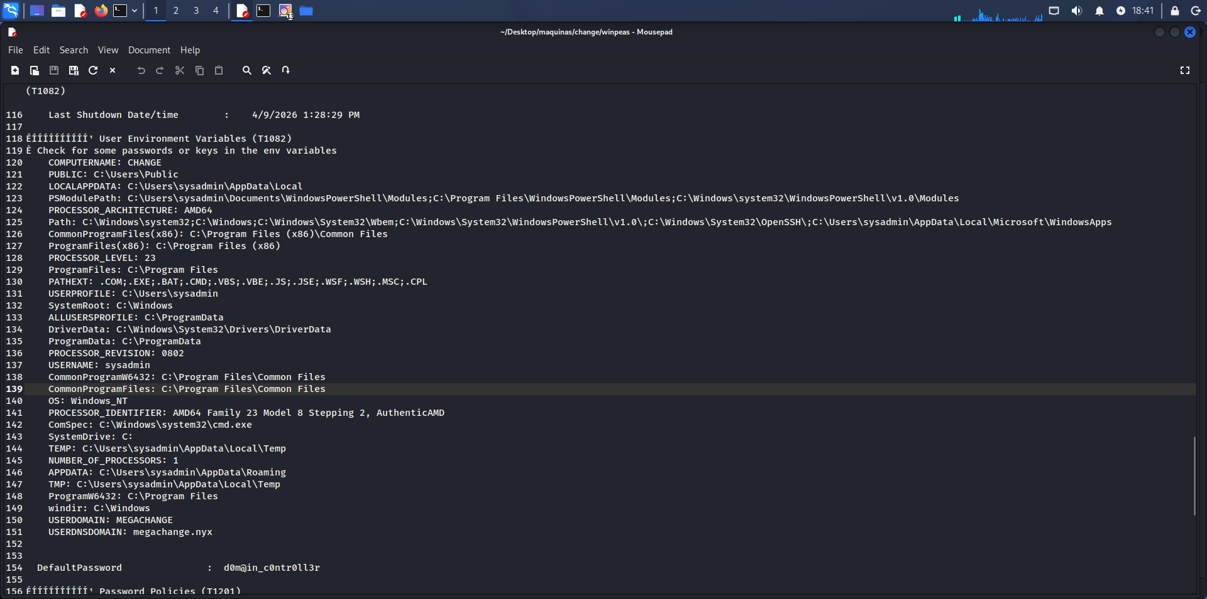
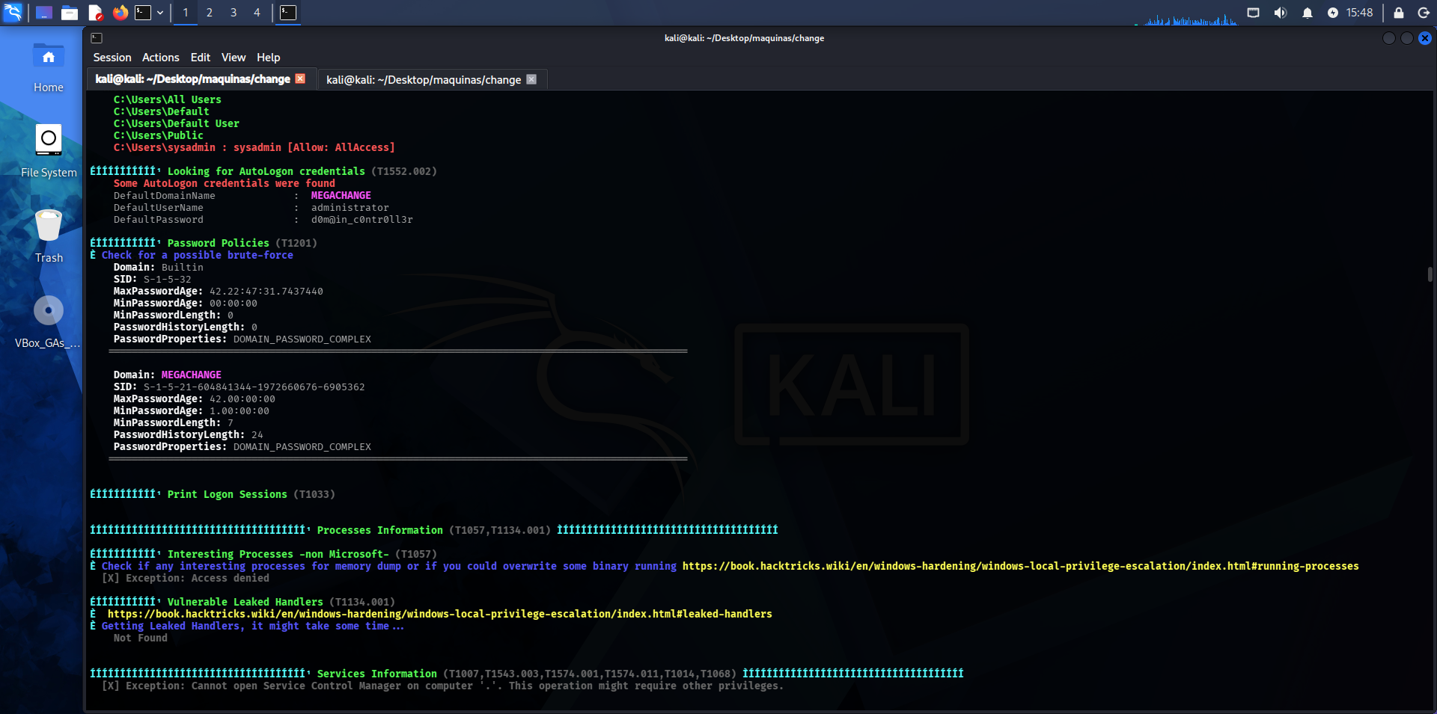
> Inserta aquí: Output de WinPEAS mostrando "Looking for AutoLogon credentials"
> Pie: Figura 12: Hallazgo catastrófico de credenciales de Domain Admin en texto claro.

FASE 13: Compromiso Total del Bosque (Domain Admin)
Con las credenciales obtenidas, inicié una nueva sesión como administrator.
- Verificación: El comando whoami /groups confirmó la pertenencia a Domain Admins, Enterprise Admins y Schema Admins.
- Estado: Control absoluto de la infraestructura. Capacidad para modificar el esquema, crear usuarios dorados (Golden Ticket) y acceder a cualquier dato.
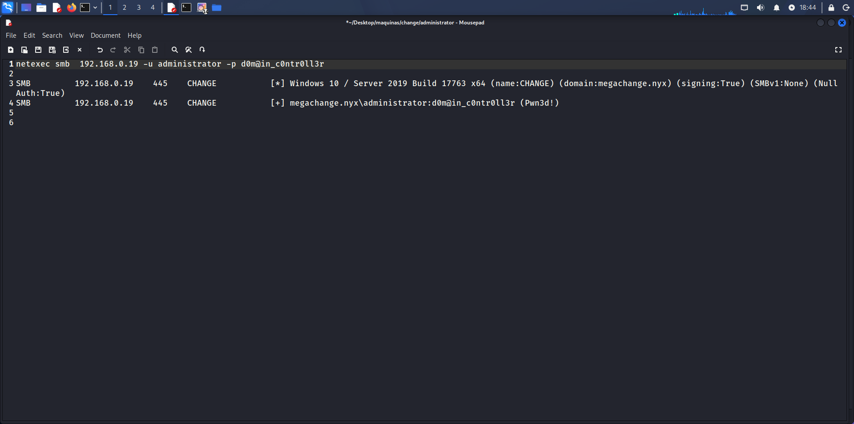
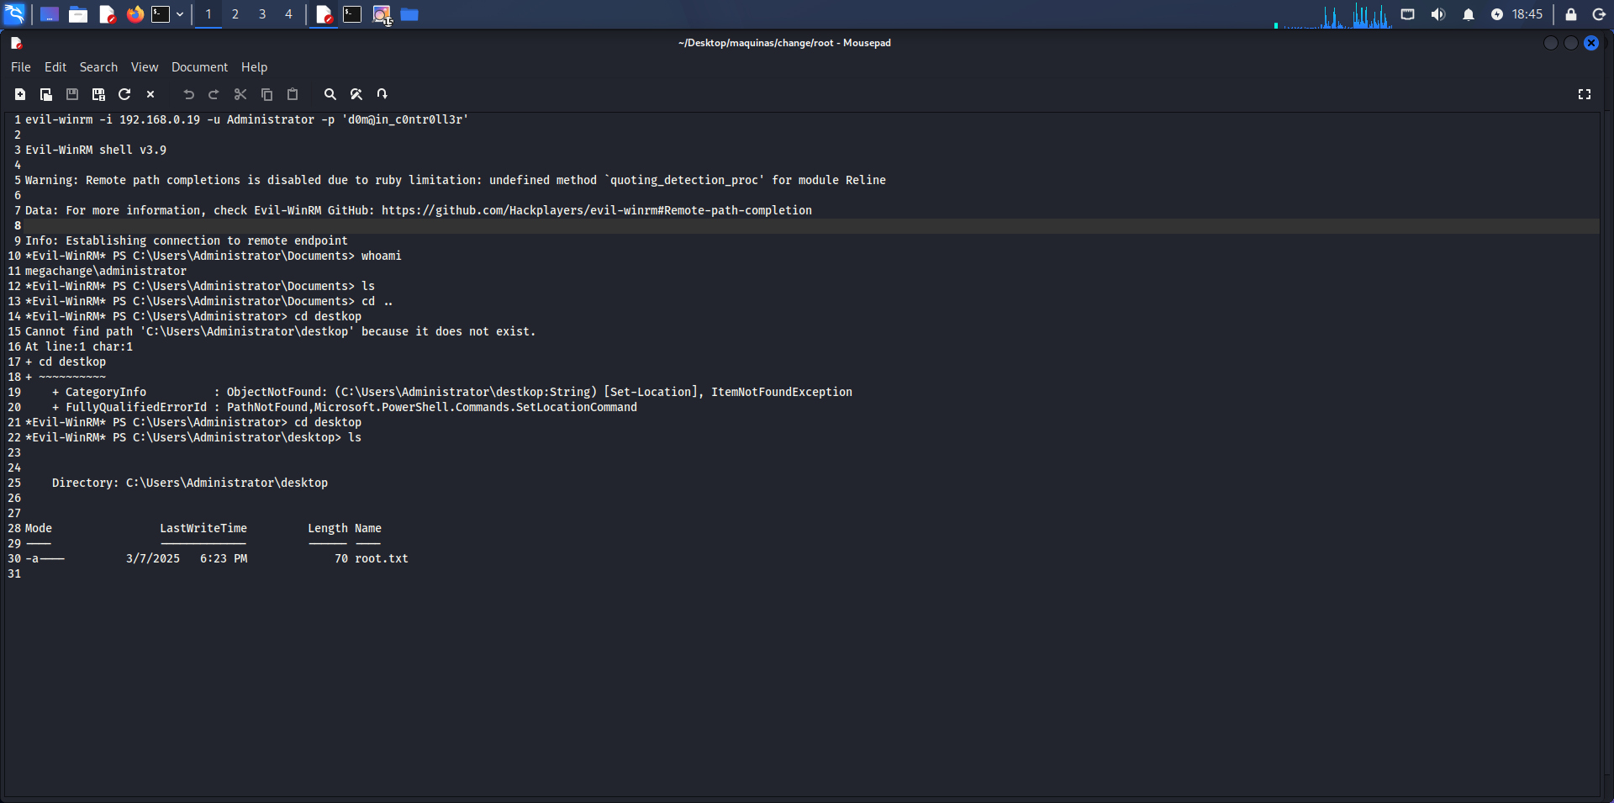
> Inserta aquí: Whoami /groups mostrando los grupos privilegiados
>Confirmación de privilegios máximos (Domain Admin).

FASE 14: Captura del Objetivo Final (Root)
Para cerrar la operación con éxito, navegué al escritorio del administrador y capturé la flag root.txt.
- Resultado: user.txt (como sysadmin) y root.txt (como administrator) obtenidas.
- Conclusión: La cadena de ataque fue completa y exitosa.
text

3. RECOMENDACIONES DEFENSIVAS (BLUE TEAM)
Para evitar que esta cadena de ataque se repita, se recomiendan las siguientes mejoras de seguridad, priorizadas por impacto:

🛡️ 1. Higiene de Credenciales (Prioridad Crítica)
- Política de Contraseñas: Implementar una longitud mínima de 14+ caracteres y usar listas de contraseñas prohibidas (ban lists) para evitar combinaciones como Password1.
- Eliminar AutoLogon: Auditar y eliminar inmediatamente cualquier clave de registro DefaultPassword en HKLM\SOFTWARE\Microsoft\Windows NT\CurrentVersion\Winlogon. Las credenciales privilegiadas nunca deben almacenarse en texto claro.
- LAPS: Implementar LAPS (Local Administrator Password Solution) para gestionar contraseñas locales de forma segura y rotativa.

🛡️ 2. Endurecimiento de Active Directory
- Auditoría de ACLs: Revisar periódicamente permisos delegados como GenericWrite, GenericAll o ForceChangePassword. Ningún usuario estándar debe tener permisos de escritura sobre cuentas privilegiadas.
- Segmentación de WinRM: Restringir el puerto 5985 mediante firewall para que solo acepte conexiones desde estaciones de administración privilegiada (PAWs/Jump Boxes), no desde toda la red.

🛡️ 3. Detección y Monitoreo
- Alertas de Cambio de Contraseña: Configurar alertas en el SOC para el Event ID 4724 (intento de reseteo de contraseña por otro usuario), especialmente si es iniciado por una cuenta no privilegiada.
- Monitoreo de WinRM: Alertar sobre conexiones WinRM (Event ID 6) hacia Domain Controllers que no provengan de subreds de administración autorizadas.
- EDR: Desplegar soluciones EDR capaces de detectar herramientas de post-explotación como WinPEAS o BloodHound en ejecución.

4. CONCLUSIÓN
Esta operación demostró cómo una serie de "pequeños" errores (una contraseña débil, un permiso mal delegado y una credencial en texto claro) se combinaron para permitir el compromiso total del dominio.
La lección principal es que la seguridad no es solo tener los parches al día; es la gestión rigurosa de identidades, permisos y configuraciones. La implementación de las recomendaciones anteriores elevará significativamente la barrera de entrada para cualquier atacante real.

